BÁO CÁO CÔNG VIỆC HÀNG NGÀY — PHA CÔNG THỨC LÓT MÀU NC KH 3900 (KIỂM TRA CHẤT LƯỢNG TẠI CTY KIM HUY)
Ngày báo cáo: 10/08/2026
Người báo cáo: Bùi Thiên Lộc (QC BT Chem)
- Cùng kỹ thuật pha các công thức lót màu NC KH 3900 để thử kiểm tra chất lượng tại cty Kim Huy.
- Pha 6 công thức (công thức đang SX, công thức SX cũ, và công thức điều chỉnh) — sử dụng nguyên liệu lót NC T 2012 và lót NC KH.
- Dự kiến mai (11/08/2026) sẽ kiểm tra tại cty Kim Huy, trên nền chi tiết hông tủ đã cán lót cán trục KH 1808 mã số 150726 — cán ngày 08/08 tại cty Kim Phong và chuyển về Kim Huy ngày 10/08.
⚠️ Lưu ý đối chiếu (tóm tắt vs kế hoạch bên dưới): phần tóm tắt này ghi cán 08/08 tại Kim Phong, chuyển về Kim Huy 10/08 — phần kế hoạch bên dưới ghi cán 09/08, chuyển về 11/08. Đề nghị kiểm tra ngày chính xác (không tự sửa).

KẾ HOẠCH KIỂM TRA TẠI CÔNG TY KIM HUY (KIỂM TRA MÀU KH 3900)
Ngày báo cáo: 10/08/2026
Người báo cáo: Bùi Thiên Lộc (QC BT Chem)

I. NỀN SỬ DỤNG
- Ván PB cán lót cán trục KH Black 1808 — mã số: 150726.
- Cán trên sản phẩm mặt hông tủ tại công ty Kim Phong ngày 09/08/2026.
- Chuyển về Kim Huy ngày 11/08/2026 và thực hiện kiểm tra chất lượng.

II. QUY TRÌNH KIỂM TRA (áp dụng sản xuất tại Kim Huy)
Bước | Nội dung | Độ nhớt | Phương pháp | Thời gian khô
1 | Lót NC KH 0204 | 12 – 12''50 (≈ 12 – 12,5 giây) | Phun 1 path | Sau 1 giờ chà nhám
2 | Lót màu NC KH 3900 | 14 – 15 giây | Phun 1 path | Sau 30 phút
3 | Bóng NC 2605 KH 40% | 10''50 (≈ 10,5 giây) | Phun 1 path | —

III. MẪU LÓT MÀU NC KH 3900 (TỔNG CỘNG 6 MẪU)
Mẫu | Nhóm công thức | Lót (100) | Vàng H4G | Đen BT | Đen BT M 100 S | Đen K (1-10) | Dung môi NC 02
Mẫu I | Nhóm I: Công thức đang sản xuất | Lót NC T2012 | 1 | 8 | 2 | — | 120
Mẫu I a | Nhóm I: Công thức đang sản xuất | Lót NC KH | 1 | 8 | 2 | — | 120
Mẫu II | Nhóm II: Công thức sản xuất cũ | Lót NC T2012 | — | — | 8.8 | 3.5 | 120
Mẫu II a | Nhóm II: Công thức sản xuất cũ | Lót NC KH | — | — | 8.8 | 3.5 | 120
Mẫu III | Nhóm III: Công thức SX điều chỉnh (giảm tinh màu) | Lót NC T2012 | — | — | 7 | 6 | 120
Mẫu III a | Nhóm III: Công thức SX điều chỉnh (giảm tinh màu) | Lót NC KH | — | — | 7 | 6 | 120
💡 Chú thích thuật ngữ:
- KH 3900 / KH Black 1808: mã màu của khách hàng Kim Huy (KH 3900 = màu gỗ; KH Black 1808 = màu đen).
- Ván PB: ván dăm (Particle Board) — tấm gỗ ép từ dăm gỗ với keo. Cán lót cán trục: phủ lớp lót bằng máy cán con lăn (roller coater).
- Mã số 150726: mã lô/mã sản xuất — quy ước DDMMYY = 15/07/2026.
- Độ nhớt: đo bằng Cup NK2 (giây); dạng ghi "12''50" / "10''50" hiểu là ≈ 12,5 giây / 10,5 giây.
- Phun 1 path: 1 lượt phun sơn lên bề mặt.
- Lót NC T2012 vs Lót NC KH: 2 mã lót nitrocellulose khác nhau (T2012 = mã lót thường; KH = mã lót dùng riêng cho Kim Huy) — mục đích so sánh.
- Vàng H4G, Đen BT, Đen BT M 100 S, Đen K (1-10): màu đơn (pigment paste) pha vào lót để tạo màu; Đen K (1-10): đen pha loãng tỉ lệ 1:10.
- Giảm tinh màu: giảm độ đậm/cường độ của màu (ghi theo nguyên văn báo cáo).
⚠️ Ghi chú nguồn:
- Đây là kế hoạch kiểm tra (chưa có kết quả) — dự kiến thực hiện kiểm tra chất lượng ngày 11/08/2026 tại Kim Huy; kết quả chờ bổ sung.
- Độ nhớt ghi dạng "12 – 12''50" và "10''50" — hiểu là ≈ 12 – 12,5 giây và ≈ 10,5 giây (Cup NK2), đề nghị xác nhận cách đọc.
- "Đen BT M 100 S" (nhóm I) và "Đen BT M 100S" (nhóm II, III) — cùng nguyên liệu, cách khoảng khác nhau; giữ nguyên văn từng nhóm.
- Số lẻ giữ nguyên dấu chấm thập phân theo nguồn (3.5, 8.8).

BÁO CÁO CÔNG VIỆC HÀNG NGÀY — CẬP NHẬT 11/08/2026: KIỂM TRA LÓT MÀU NC KH 3900 TẠI CTY KIM HUY (ĐÃ THỰC HIỆN XONG QUY TRÌNH)
Ngày báo cáo: 11/08/2026
Người báo cáo: Bùi Thiên Lộc (QC BT Chem)
Kính gửi: BLĐ phòng Kỹ thuật & phòng QC BT-Chem

I. MẪU KIỂM TRA

1. Nền sản phẩm
- Nền: PB cán lót cán trục KH Black 1808 — mã số: 150726, tại cty Kim Phong.
- Cán trước 5 chi tiết đầu giường để thử mẫu — cán ngày 08/08, chuyển về Kim Huy ngày 10/08.
- Kiểm tra song song với mã số Lót màu NC KH 3900 trong kho tại cty Kim Huy — mã số: 240726.

2. Các mẫu lót màu NC KH 3900 (pha tại BT-Chem, 200g) — 4 mẫu
Mẫu | Nội dung | Lót (100) | Vàng H4G | Đen BT | Đen BT M100S | Đen K (1-10) | Dung môi NC 02
Mẫu I | Công thức đang sản xuất | Lót NC T2012 | 1 | 8 | 2 | — | 120
Mẫu Ia | Công thức đang SX — thay lót T2012 bằng Lót NC KH | Lót NC KH | 1 | 8 | 2 | — | 120
Mẫu III | Công thức điều chỉnh giảm tinh màu đen | Lót NC T2012 | — | — | 7 | 6 | 120
Mẫu IIIa | Công thức giảm tinh màu — thay lót T2012 bằng Lót NC KH | Lót NC KH | — | — | 7 | 6 | 120
💡 Màu sử dụng của mẫu Ia và IIIa giống hệt mẫu I và III — chỉ thay Lót NC T2012 → Lót NC KH.

3. Độ nhớt sau khi pha (pha với dung môi NC 1010 KH B, đo bằng phễu NK2 của Kim Huy)
Mẫu | Độ nhớt
M I | 14"30
M Ia | 14"35
M III | 14"53
M IIIa | 14"58

II. QUY TRÌNH KIỂM TRA (đã thực hiện xong ngày 11/08 — theo quy trình đang áp dụng SX tại Kim Huy)
Bước | Nội dung | Độ nhớt | Phương pháp | Thời gian khô
1 | Chà nhám nền Lót cán KH Black 1808 | — | Chà #320 | —
2 | Lót NC KH 0204 | 12"50 | Phun 1 path | Sau 1,5 giờ chà nhám
3 | Lót màu NC KH 3900 | 14 → 15 giây | Phun 1 path | Sau 30 phút
4 | Bóng NC 2605 KH 35% | 10"50 | Phun 1 path | —

III. KẾT QUẢ & NHẬN XÉT (11/08)
- ✅ Đã thực hiện xong quy trình trên cả 5 chi tiết đầu giường → mai (12/08) sẽ đánh giá chất lượng.
- ⚠️ Nhận xét nền lót cán trục KH Black 1808:
- Rất dễ chà nhám mất lớp màu cán trục đen — khi chà nhám theo máy chà nhám vuông dọc theo sản phẩm.
- Khi phun Lót NC KH 0204 lên → hiện rõ đường sọc của đường chà nhám trên sản phẩm (vết chà của Lót cán trục).

IV. ĐỀ XUẤT KỸ THUẬT (Kỹ thuật đã báo Kim Phong)
- Kỹ thuật có báo chỗ kỹ thuật Kim Phong cán thêm 5 chi tiết sản phẩm ở công đoạn cán lót cán trục 1808 độ dày thêm:
- Cán 3 trục màu lót cán trục KH Black 1808 (theo quy trình chỉ cán 2 trục).
- Mai sẽ chuyển về Kim Huy → kiểm tra thêm khi lên quy trình.

📸 HÌNH ẢNH MINH HỌA
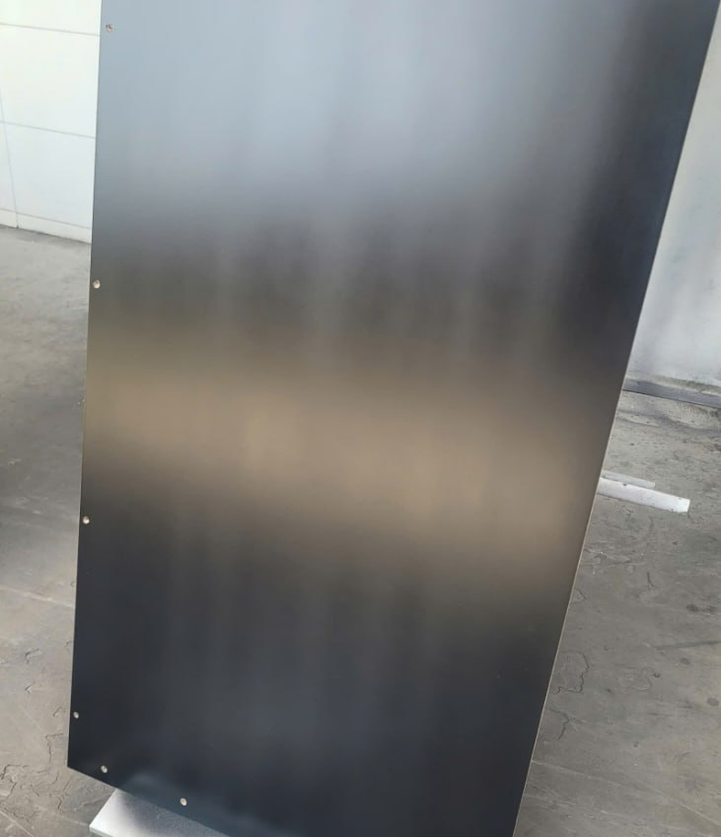
*Hình: chi tiết đầu giường (PB) đã cán lót cán trục KH Black 1808 — bề mặt đen lì, chuyển về Kim Huy 10/08 để kiểm tra lót màu NC KH 3900 (ảnh người dùng cung cấp, 11/08/2026).*
⚠️ Ghi chú đối chiếu (báo cáo 11/08 vs kế hoạch 10/08):
- Số mẫu: kế hoạch ghi 6 mẫu (I, Ia, II, IIa, III, IIIa) — thực tế 11/08 chỉ thực hiện 4 mẫu (I, Ia, III, IIIa); mẫu II/IIa (công thức SX cũ) không xuất hiện trong báo cáo thực tế.
- Bóng: kế hoạch ghi Bóng NC 2605 KH 40% — thực tế ghi Bóng NC 2605 KH 35%.
- Ngày cán: kế hoạch ghi cán 09/08, chuyển về 11/08 — thực tế ghi cán 08/08, chuyển về 10/08 (bản báo cáo ghi "cán ngày 08/11" — hiểu là 08/08, lỗi gõ).
- Lót NC KH 0204: kế hoạch "sau 1 giờ chà nhám" — thực tế "sau 1,5 giờ chà nhám".
- Độ nhớt phễu NK2 của Kim Huy (14"30 – 14"58) — khác với Cup NK2 của BT Chem; giữ nguyên theo nguồn.
- Không tự sửa số liệu — các điểm lệch ghi chú ⚠️ để đối chiếu bản gốc.

BÁO CÁO CÔNG VIỆC HÀNG NGÀY — CẬP NHẬT 11→12/08/2026: KẾT QUẢ KIỂM TRA & ĐÁNH GIÁ CHẤT LƯỢNG LÓT MÀU NC KH 3900 TẠI CTY KIM HUY
Ngày báo cáo: 11/08 → 12/08/2026
Người báo cáo: Bùi Thiên Lộc (QC BT Chem)
Kính gửi: BLĐ phòng Kỹ thuật & phòng QC BT-Chem

I. MẪU KIỂM TRA
- Nền: PB cán lót cán trục KH Black 1808 — mã số: 150726, tại cty Kim Phong, cán ngày 08/08, chuyển về Kim Huy ngày 10/08 — trên 5 chi tiết đầu giường.
- Lót màu NC KH 3900 — mẫu pha tại BT-Chem (200g), kiểm tra song song với mã kho Kim Huy 240726:
Mẫu | Nội dung | Lót
Mẫu I | Công thức đang sản xuất | Lót NC T2012
Mẫu III | Công thức điều chỉnh giảm tinh màu đen | Lót NC T2012
Mẫu Ia | Như mẫu I — thay lót T2012 bằng Lót NC KH | Lót NC KH
Mẫu IIIa | Như mẫu III — thay lót T2012 bằng Lót NC KH | Lót NC KH

II. QUY TRÌNH KIỂM TRA (đã thực hiện)
Bước | Nội dung | Độ nhớt | Phương pháp | Thời gian
1 | Chà #320 nền Lót cán KH Black 1808 | — | Chà nhám | —
2 | Lót NC KH 0204 | 12"56 | Phun 1 pass | Sau 1,5 giờ
3 | Chà #320, Lót màu KH 3900 | 14 → 15 giây | Phun 1 pass | Sau 30 phút
4 | Bóng NC 2605 KH 35% | 10"50 | Phun 1 pass | —

III. KẾT QUẢ KIỂM TRA & NHẬN XÉT

1. Nền lót cán trục KH Black 1808
- Dễ chà nhám — khi Lót NC KH 0204 khô, màng sơn thấy rõ vết sọc chà nhám thành đường trên sản phẩm (vết chà của Lót cán trục).

2. Màng sơn
Mẫu | Kết quả
IIIa | ✅ Màng sơn ĐẠT
I, Ia, III | ⚠️ Có sọc theo đường chà nhám

3. Gloss (độ bóng)
Nhóm mẫu | Gloss | Đánh giá
III & IIIa | 40 – 43% | ✅ Đạt
I & Ia | 33 – 35% | ❌ Thấp hơn yêu cầu 40% ± 5%

4. Độ bám dính
- Cắt caro + giật bằng keo → Kết quả 4 mẫu: ĐẠT ✅
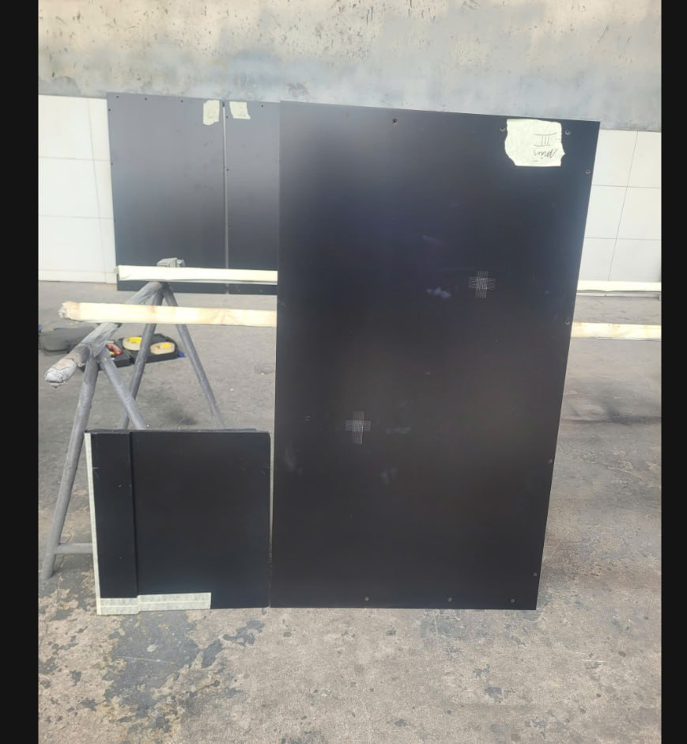
*Hình: chi tiết đầu giường mẫu III (nhãn dán "III") — bề mặt lót màu NC KH 3900 có 2 vị trí cắt caro kiểm tra độ bám dính, kết quả đạt (ảnh người dùng cung cấp, 12/08/2026).*

IV. KẾT LUẬN
✅ Mẫu IIIa ĐẠT chất lượng. (Công thức giảm tinh màu đen + thay lót NC KH)

V. NHẬN XÉT KỸ THUẬT
- Sau khi sơn hoàn thiện vẫn còn đường sọc của trục cán → Kỹ thuật sẽ kiểm tra và đánh giá chất lượng độ bám của lô sản xuất sắp tới.
Ký duyệt: Kỹ thuật — Nguyễn Đức Thắng · Người báo cáo — Bùi Thiên Lộc

📋 TRANG BỔ SUNG: CÔNG THỨC LÓT MÀU I KH 3900
Thành phần | Khối lượng
Lót NC KH | 100 g
Đen K (1-10) | 6 g
Đen BT M100S | 7 g
Xanh lá CT | 1 g
Dung môi NC 1212 | 90 g
⚠️ Ghi chú đối chiếu (trang bổ sung vs bảng công thức 11/08):
- Trang bổ sung ghi tên "Lót màu I KH 3900" nhưng thành phần giống mẫu III/IIIa (Đen K 1-10: 6g + Đen BT M100S: 7g — không có Vàng H4G/Đen BT như mẫu I ban đầu) → có thể là nhầm lẫn ký hiệu mẫu trong tài liệu; giữ nguyên văn nguồn.
- Bổ sung mới so với bảng công thức 11/08: Xanh lá CT 1g và Dung môi NC 1212 (bảng trước dùng Dung môi NC 02: 120g) → đề nghị xác nhận lại với kỹ thuật.
- Kết quả gloss: yêu cầu 40% ± 5% — mẫu I/Ia (33–35%) không đạt gloss nhưng đạt độ bám; mẫu III/IIIa đạt cả 2 chỉ tiêu.

BÁO CÁO CÔNG VIỆC HÀNG NGÀY — CẬP NHẬT 12/08/2026: KẾT QUẢ THỬ LÓT CÁN TRỤC KH BLACK 1808 MỚI
Người báo cáo: Bùi Thiên Lộc (QC BT Chem)
Kính gửi: BLĐ phòng Kỹ thuật & phòng QC BT-Chem

I. NỘI DUNG THỬ NGHIỆM
- Thử lót cán trục KH Black 1808 MỚI (dòng lót cán trục mới — chuyển đổi theo cuộc họp KT 10/08/2026, cán thử 1 pallet tại Kim Phong).
- Kết quả thử trên các lót màu KH 3900 (mẫu kiểm tra lót màu NC KH 3900 tại Kim Huy).

II. KẾT QUẢ
Hạng mục | Kết quả
Quy trình thử | KHÔNG sử dụng phun phụ gia 08/22 (phương án đối chứng không phụ gia)
Độ bám dính | ✅ ĐẠT
📌 Ý nghĩa: Quy trình không phun phụ gia 08/22 với lót cán trục KH Black 1808 mới + lót màu KH 3900 → độ bám ĐẠT → là cơ sở để chốt công thức/đơn giản hóa quy trình (bỏ phụ gia) nếu các chỉ tiêu khác cũng đạt.
⚠️ Ghi chú đối chiếu:
- Kết quả này bổ sung cho 2 phương án đối chứng (có/không phụ gia 08/2 = 08/22) ghi nhận tại cuộc họp KT 10/08 (Namkt.md): phương án không phụ gia 08/22 → độ bám đạt.
- Chưa có kết quả so sánh trực tiếp phương án có phụ gia 08/22 trong báo cáo này — đề nghị xác nhận nếu cần đối chiếu đầy đủ 2 PA.

BÁO CÁO — V/V ĐIỀU CHỈNH CÔNG THỨC (KIM HUY — 06/08 → 11/08/2026)
Công ty: Kim Huy
Ngày kiểm tra: 06/08/2026 → 11/08/2026
Mục đích: điều chỉnh qui trình và công thức

I. BỐI CẢNH / LÝ DO ĐIỀU CHỈNH
- Màu KH Cherry: kỹ thuật thông tin sản phẩm SX hoàn thiện — khi kiểm tra chất lượng chỉ tiêu độ bám, kết quả màng sơn bong tróc nhâm nhâm (giật băng keo); cắt caro giật băng keo mức độ 3B/5B.
- Màu KH 3900: kỹ thuật thông tin sản phẩm sơn hoàn thiện — màng sơn bị sọc đốm trên bề mặt. Theo đề xuất, trong qui trình SX phải thêm 1 công đoạn phun hỗn hợp phụ gia 08/22 (tỉ lệ 1 phụ gia 08/22 – 3 dung môi NC 1010 KH B) trên nền cán lót cán trục KH Black 1808 trước khi thực hiện các công đoạn tiếp theo.

II. PHƯƠNG PHÁP THỰC HIỆN & KẾT QUẢ

a. Màu KH Cherry
- Điều chỉnh công thức Stain màu 2 KH Cherry: pha thêm 5% phụ gia 08/22 vào stain màu 2 KH Cherry pha sẵn.
- Kiểm tra thực tế tại Kim Huy trên sản phẩm giường → kết quả: chất lượng ĐẠT yêu cầu (độ bám · màng sơn · độ bóng · màu sắc).

b. Màu KH 3900 — Điều chỉnh công thức (2 công thức chốt)
① Lót cán trục KH Black 1808 (đã SX mã số 150726 giao cho khách hàng):
Thành phần | Khối lượng
Lót NC 1808 | 100
Đen K (1-10) | 6
Đen BT M 100 S (1-0.5) DM | 7
Dung môi 04 | 17
② Lót màu 1 NC KH 3900:
Thành phần | Khối lượng
Lót NC KH | 100
Đen K (1-10) | 6
Đen BT M 100 S (1-0.5) DM | 7
Vàng H4G (1-0.5) | 1
Dung môi NC 1212 | 90
- Kiểm tra thực tế tại Kim Huy theo qui trình chuẩn (⚠️ KHÔNG phun hỗn hợp phụ gia 08/22 trên nền lót cán trục KH Black 1808 trước khi thực hiện các bước tiếp theo) → kết quả: chất lượng ĐẠT yêu cầu.

III. KẾT LUẬN
- Điều chỉnh công thức Stain màu 2 KH Cherry (thêm 5% phụ gia 08/22).
- Chốt công thức Lót cán trục KH Black 1808 và công thức Lót màu 1 KH 3900.

IV. GHI CHÚ
- QC và kỹ thuật thực hiện kiểm tra trên chi tiết sản phẩm thực tế tại khách hàng — kết quả có báo cáo ghi nhận, thống nhất và ký xác nhận của kỹ thuật và QC.
- Trước khi sản xuất thực tế trên chuyền, kỹ thuật phải kiểm tra chất lượng để đánh giá thêm kết quả.

🔗 ĐỐI CHIẾU VỚI CÁC BÁO CÁO LIÊN QUAN (Lộc QC — chuỗi sự kiện KH 3900)
Báo cáo | Nội dung | Liên hệ
10/08 (Namkt.md) | Họp KT: chuyển lót cán trục MỚI + 2 PA đối chứng (có/không phụ gia 08/2) | Bổ sung kết quả PA không phụ gia = báo cáo này ✅
11-12/08 | Thử lót cán trục 1808 mới, không phun 08/22 → độ bám đạt | Khớp với mục II.b (qui trình chuẩn không phụ gia) ✅
Báo cáo này | CHỐT công thức lót cán trục 1808 + lót màu 1 KH 3900; KH Cherry +5% phụ gia 08/22 | ⭐ Kết luận chính thức
⚠️ Ghi chú đối chiếu:
- Công thức chốt Lót cán trục 1808: Lót NC 1808 100 · Đen K 6 · Đen BT M100S 7 · Dung môi 04: 17 (mới).
- Công thức chốt Lót màu 1 KH 3900: Lót NC KH 100 · Đen K 6 · Đen BT M100S 7 · Vàng H4G 1 · DM NC 1212: 90 — khớp "trang bổ sung" 12/08 (Lót NC KH 100/Đen K 6/Đen BT M100S 7/Xanh lá CT 1/DM NC1212 90) nhưng báo cáo này ghi Vàng H4G 1 thay vì Xanh lá CT 1 → ⚠️ lệch 1 thành phần, đề nghị xác nhận với kỹ thuật.
- Kết quả không phun phụ gia 08/22 → đạt xác nhận phương án đơn giản hóa quy trình (bỏ công đoạn phun phụ gia trên nền 1808) — nhưng lưu ý đề xuất ban đầu (phần I) lại ghi cần thêm công đoạn phun 08/22 → 2 nguồn ngược nhau về hướng xử lý, cần làm rõ quy trình chính thức cuối cùng.

CUỘC HỌP VỚI BAN GIÁM ĐỐC (PHÒNG ANH TÂM) — CHỈ ĐẠO THỬ MÀU KIM HUY
Thời gian: chiều (13/08/2026)
Địa điểm: phòng anh Tâm
Thành phần tham dự: QC: chị Yến, Lộc · Kỹ thuật: Thăng
Nội dung: họp về công ty Kim Huy

I. CHỈ ĐẠO CỦA ANH TÂM (BGĐ)

1. Màu KH 3900 — chỉ đạo thử theo quy trình 2 lần lót màu
- Thử màu KH 3900 theo quy trình 2 lần Lót màu KH Black 3900:
- Lót màu lần 1: pha thêm 5% phụ gia 08/22
- Lót màu lần 2: (theo quy trình)
- Công thức lót màu sử dụng nguyên liệu Lót NC T 2012 trong công thức.

2. Màu KH Cherry — điều chỉnh quy trình
- Điều chỉnh quy trình: thêm 1 công đoạn stain màu giữa 2 lần lót NC KH.

II. KẾ HOẠCH
- 📅 Mai (14/08) thử tại Kim Huy và báo kết quả sớm nhất.
⚠️ Ghi chú đối chiếu (so với báo cáo điều chỉnh công thức 06–11/08):
- Báo cáo chốt công thức trước: lót màu 1 KH 3900 dùng Lót NC KH (100) — nhưng chỉ đạo mới của anh Tâm yêu cầu công thức thử dùng Lót NC T 2012 → ⚠️ khác nền lót, cần lưu ý khi đối chiếu kết quả thử.
- Chỉ đạo mới: thử 2 lần lót màu (lần 1 pha 5% phụ gia 08/22) — khác với báo cáo chốt trước đó kiểm tra 1 lần lót màu theo quy trình chuẩn không phụ gia → đây là hướng thử nghiệm mới theo BGĐ, kết quả chờ bổ sung.
- KH Cherry: thêm công đoạn stain màu giữa 2 lần lót NC KH — bổ sung so với giải pháp trước (thêm 5% phụ gia 08/22 vào stain màu 2); giữ nguyên cả 2 hướng để đối chiếu.

BÁO CÁO CÔNG VIỆC HÀNG NGÀY — KIỂM TRA TẠI CTY KIM HUY: THỰC HIỆN QUY TRÌNH MÀU KH 3900 ĐIỀU CHỈNH (4 MẪU)
Ngày báo cáo: 14/08/2026
Người báo cáo: Bùi Thiên Lộc (QC BT Chem)

I. QUY TRÌNH THỰC HIỆN (điều chỉnh so với quy trình cũ)
- Quy trình màu KH 3900 điều chỉnh quy trình:
- Cán Lót cán trục KH Black 1808
- Lót màu KH 3900 → sau 1,5 giờ → vuốt nhám
- Lót màu KH 3900 → sau 30 phút → Bóng NC 2605 KH 35%
- Thay đổi chính: thay Lót NC KH 0204 bằng Lót Màu KH 3900.

II. CÁC MẪU THỬ (4 mẫu)
Mẫu | Cách pha chế
Mẫu 1 | Sử dụng Lót màu KH 3900 đang SX (sử dụng Lót NC T2012 trong công thức)
Mẫu 2 | Pha 3% phụ gia 08/22 vào Lót màu KH 3900 lần 1; lần 2 không pha
Mẫu 3 | Lót màu KH 3900 sử dụng Lót NC PC 23 trong công thức Lót màu
Mẫu 4 | Pha 8% nhựa AK 60 vào Lót màu KH 3900

III. TÌNH TRẠNG
- ✅ Đã thực hiện xong quy trình.
- 📅 Mai (15/08/2026) sẽ kiểm tra chất lượng và báo kết quả.
💡 Ghi chú đối chiếu: quy trình lần này là 2 lần lót màu KH 3900 (thay Lót NC KH 0204 bằng Lót Màu KH 3900) — khác quy trình chuẩn trước đây (Lót NC KH 0204 → Lót màu KH 3900 → Bóng NC 2605 KH 40%). Các biến thể mẫu: phụ gia 08/22 3% (M2), Lót NC PC 23 (M3), nhựa AK 60 8% (M4).

BÁO CÁO KẾT QUẢ KIỂM TRA — SỐ 02-0826: ĐIỀU CHỈNH QUY TRÌNH & CÔNG THỨC LÓT MÀU 1 KH 3900 TẠI CTY KIM HUY
Báo cáo kiểm tra số: 02 - 0826
Tên sản phẩm: Màu KH 3900
Ngày kiểm tra: 14/08/2026 → 15/08/2026
Mục đích: Điều chỉnh quy trình và công thức lót màu 1 KH 3900 tại công ty Kim Huy.

B. QUY TRÌNH KIỂM TRA

B.1. Quy trình thực hiện
- Thực hiện theo quy trình đang áp dụng sản xuất thực tế màu KH 3900 tại công ty Kim Huy trên phôi nền MDF và ván PB:
- Cán Lót cán trục KH Black 1808 — mã số sản xuất 150716 tại công ty Kim Phong, qua 2 ngày chuyển về công ty Kim Huy.
- Phun Lót màu 1 KH 3900 (độ nhớt 14 – 15 giây), phun 1 path, sau 1,5 giờ, vuốt nhám.
- Phun Lót màu 1 KH 3900 (độ nhớt 14 – 15 giây), phun 1 path, sau 0,5 giờ.
- Bóng NC 2605 KH 35% (độ nhớt 10"50), phun 1 path.
- 4 quy trình:
- Quy trình 1: lót màu 1 KH 3900 công thức đang sản xuất (mã số 240726, đang tại kho công ty Kim Huy).
- Quy trình 2: lót màu 1 KH 3900 đang SX — pha thêm 3% phụ gia 08/22 vào bước phun lót màu lần 1.
- Quy trình 3: lót màu 1 KH 3900 đang SX — pha thêm 8% AK 60 Resin vào lót màu (phun lót lần 1 và lần 2).
- Quy trình 4: điều chỉnh công thức lót màu 1 KH 3900 — thay Lót NC T 2012 bằng Lót NC PC 23, giữ nguyên % màu.

B.2. Mẫu kiểm tra
- Nền phôi: chi tiết sản phẩm đầu giường gỗ MDF.
- Nguyên liệu sơn: pha tại BT Chem, và Lót màu 1 KH 3900 mã số 240726 đang trong kho công ty Kim Huy.

C. KẾT QUẢ KIỂM TRA CHẤT LƯỢNG

1. Màu sắc (so sánh với mẫu gốc màu KH 3900)
Quy trình | Kết quả | Ghi chú
1 | Tương đương mẫu | ✅ Đạt
2 | Tương đương mẫu | ✅ Đạt
3 | Tương đương mẫu | ✅ Đạt
4 | Xanh đen hơn mẫu | 8,5 / 10

2. Độ bóng (đo bằng máy) — yêu cầu: 40 ± 5%
Quy trình | Kết quả
1 | 35 – 36%
2 | 35 – 37%
3 | 41 – 44%
4 | 38 – 41%

3. Độ bám dính (giật băng keo, cắt carô giật băng keo)
Quy trình | Kết quả | Ghi chú
1 | ✅ Đạt | 4B / 5B
2 | ✅ Đạt | 4B / 5B
3 | ✅ Đạt | 4B / 5B
4 | ✅ Đạt | 4B / 5B

4. Màng sơn (đánh giá bằng cảm quan mắt thường)
Quy trình | Biến thể | Nhận xét
1 | SX | ⚠️ Có hiện tượng sọc và đốm nhẹ trên bề mặt
2 | 3% 08/22 | Mùi chấp nhận — Đạt
3 | 8% AK60 | —
4 | NC PC 23 | ✅ Đạt yêu cầu

📸 Hình ảnh minh họa
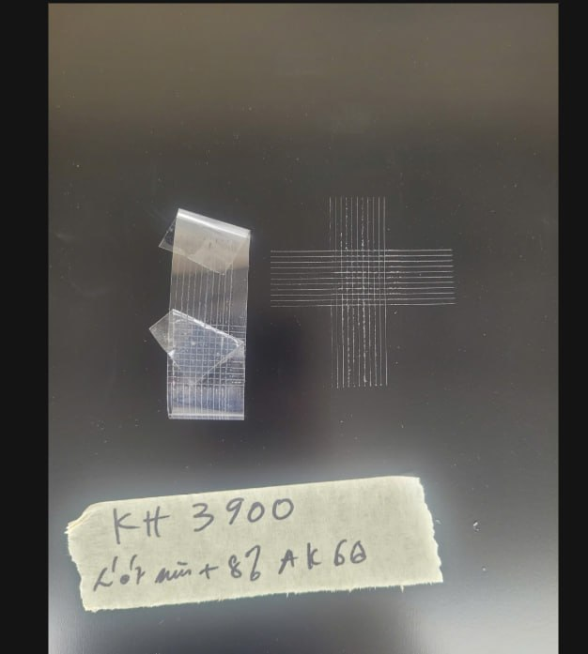
*Hình: kiểm tra độ bám dính (cắt carô + giật băng keo) trên bề mặt KH 3900 — nhãn dán ghi "Lót mịn + 8% AK 60" (Quy trình 3) — kết quả đạt 4B/5B (ảnh người dùng cung cấp, 15/08/2026).*

D. KẾT LUẬN VÀ NHẬN XÉT
- Điều chỉnh quy trình 2 lần Lót màu 1 KH 3900 — màng sơn đã cải thiện nhiều so với quy trình đang sản xuất về màng sơn ⇒ Đạt mức 9,5/10.
- Lót màu 1 KH 3900 sử dụng Lót NC PC 23 thực hiện quy trình KH 3900 ⇒ Chất lượng Đạt.
Ngày 15 tháng 08 năm 2026
QC: Bùi Thiện Lộc
⚠️ Ghi chú đối chiếu (báo cáo chính thức 02-0826 vs các báo cáo trước trong file):
- Tên ký: báo cáo này ký "Bùi Thiện Lộc" — các mục trước (10→14/08) ghi "Bùi Thiên Lộc" → đề nghị xác nhận tên chính xác, không tự sửa.
- Mã số lô lót cán trục: báo cáo này ghi 150716 — các báo cáo trước (10→14/08) ghi 150726 → ⚠️ lệch số, đề nghị đối chiếu bản gốc.
- Màu sắc QT4 (PC 23): xanh đen hơn mẫu, ghi chú 8,5/10 — tuy nhiên kết luận D.2 ghi "Chất lượng Đạt" → giữ nguyên văn cả 2 chỗ.
- Gloss: yêu cầu 40 ± 5% (35–45%) — QT1 (35–36%) và QT2 (35–37%) ở mức thấp đầu dải; QT3 (41–44%) và QT4 (38–41%) nằm trong dải.
- Màng sơn QT2: giữ nguyên văn "mùi chấp nhận — Đạt" (khả năng bản gốc ghi "màng sơn chấp nhận — Đạt"); QT3 không có ghi chú.
- So với nháp 15/08 trước: khớp kết quả chính (QT1–3 màu đạt, QT4 xanh đen hơn mẫu); bản chính thức bổ sung chi tiết độ bóng, độ bám 4B/5B, màng sơn từng quy trình và kết luận 9,5/10.
- Không tự sửa số liệu — các điểm lệch ghi chú ⚠️ để đối chiếu bản gốc.

BÁO CÁO CÔNG VIỆC HÀNG NGÀY — CẬP NHẬT 18/08/2026: KIỂM TRA TẠI CÔNG TY ĐĂNG LONG + QUY TRÌNH THẺ MẪU ĐLO 03 (NEW) H
Ngày báo cáo: 18/08/2026
Người báo cáo: Bùi Thiên Lộc (QC BT Chem)
Đơn vị kiểm tra: Công ty Đăng Long (SX tủ kệ)

I. BÁO CÁO KIỂM TRA TẠI CÔNG TY ĐĂNG LONG (báo cáo viết tay, 18/08/2026)

1. Thông tin sản xuất (10 → 15/08)
- SX 5 cont gồm 2 màu DL10 & DLO 16/19 — sản phẩm tủ kệ.
- Tân Hồng Phát SX 1 màu 34 (3 cont); SynCoat SX 1 màu 01 (2 cont).
- Kế hoạch SX tháng 9: BTChem SX 60% đơn hàng.
- Màu mới đã đưa vào SX: DL10, DLO 70, DLO 74 — chất lượng sản phẩm hoàn thiện đạt, quy trình phù hợp chuyền SX tại nhà máy (hệ nước: màu 70, 74; hệ dung môi: màu DL10).
- Màu DLO 3 New H (màu mới): đã gửi quy trình cho khách hàng nhưng chưa có kế hoạch SX.

2. Chất lượng sản phẩm SX trên chuyền
- Đang SX màu DLO 16/19 (tủ kệ) — công đoạn hoàn thiện đóng gói.
- Kiểm tra chất lượng đạt yêu cầu; tái chế trên chuyền chiếm 5% — các lỗi: cấn móp, nhám, nứt, lót màu khe kẽ.

3. Phân công nhân sự
Kỹ thuật | Nhiệm vụ
Bảo | Làm mẫu thẻ màu mới DLO 13
Thạch | Làm sản phẩm Final màu DLO 10
Tân | Kiểm tra chất lượng trước SX màu DLO 74
Chinh (Tổ trưởng) | Kiểm tra chung + làm việc với khách hàng làm sản phẩm ván sàn (hàng nội địa công trình cho A. Thành nhà máy)

4. Nhận xét & đề xuất
- Phân công nhân sự phù hợp, đáp ứng kịp tiến độ mẫu và sản xuất.
- Quy trình SX thực tế phù hợp trong sản xuất.
- Chữ ký xác nhận: Lê Sĩ Chinh — Người báo cáo: (đã ký) Bùi Thiên Lộc

II. HƯỚNG DẪN QUY TRÌNH SƠN THẺ MẪU MÀU ĐLO 03 (NEW) H — KH ĐĂNG LONG
Phụ lục 04 / HD-KT-THMM · KH: CÔNG TY ĐĂNG LONG · Loại gỗ: VENEER OAK + TRÀM + MDF · Loại sơn: NƯỚC · Hàng trong nhà (INDOOR) · Độ bóng: 10% ± 5% · Ngày: 25/07/2026 · Kỹ thuật HKBT: Nguyễn Tiến Sáng (đóng mộc đỏ công ty)
Quy trình | Hóa chất & các bước thực hiện | Tỉ lệ | Phương pháp | Thời gian khô
Chà nhám bề mặt gỗ | Xử lý nhám #240, trám trét khuyết tật đạt yêu cầu | — | — | —
1. Phun Lót màu | Lót màu ĐLO 03 (NEW) + Cứng TBS + Dung môi PU lót | 2 : 1 : 0,8–1 | Phun súng đều, ướt bề mặt | 3–4 giờ, chà nhám #320 (hỗn hợp pha cứng dùng trong 2–3 giờ)
Kiểm tra bề mặt | Dặm lại hỗn hợp Lót màu ĐLO 03 (NEW) chỗ chà mất lót; trên ván MDF phun dặm bù 2 Paths trước bước tiếp theo | — | — | —
2. Sơn màu hệ nước 10% | Sơn màu ĐLO 03 (NEW) H 10% | — | Phun súng đều, ướt bề mặt | Sau 12 giờ, kiểm tra đạt → đóng gói
💡 Lưu ý sử dụng sơn (theo phụ lục): đậy kín nắp, bảo quản khô ráo; quậy kỹ trước khi pha/sơn; hỗn hợp lót pha cứng dùng trong 2–3 giờ; quy trình thẻ mẫu quy cách nhỏ — khi SX thực tế tùy kết cấu mặt hàng có thể thay đổi; sơn hệ nước khuyến khích dây chuyền có lò sấy.
📌 Ghi chú: theo chỉ đạo chủ nhân (18/08), hồ sơ vụ việc màu MD 2153 (Minh Dương Chu Lai — sự cố dính mặt) đã chuyển sang `Tri qc.md` (Trí theo dõi) — gồm: báo cáo 17/08, kết quả kiểm tra 02-0826, công thức màu, báo cáo Kỹ thuật Lê Hữu Cảnh và cập nhật dằn dính mặt 18/08.

BÁO CÁO CÔNG VIỆC HÀNG NGÀY — CẬP NHẬT 20/08/2026: KIỂM TRA THỬ SƠN MÁY QUAY TỰ ĐỘNG TẠI CÔNG TY GEUTHER
Ngày báo cáo: 20/08/2026
Người báo cáo: Bùi Thiên Lộc (QC BT Chem)
Địa điểm: Công ty Geuther — thử sơn sử dụng máy quay tự động (phối hợp cùng nhà máy và kỹ thuật; nhà máy tự chỉnh máy)
Thông tin sản phẩm & sơn:
- 🪵 Sản phẩm: chi tiết rời Slat (60 × 5 × 0,5 cm, nặng 100 gam) — sử dụng 200 sản phẩm (tổng khối lượng 20 kg)
- 🎨 Sơn: Lót trắng Tumbling 22H BC — mã số 1050826, độ nhớt 15"20 (Din 4)
Môi trường:
- Nhiệt độ bề mặt sản phẩm: trước khi quay 31°C → sau khi quay 34°C
- Nhiệt độ môi trường: 31–33°C · Độ ẩm: 62–68%
Quy trình — 4 lần quay, mỗi lần 30 phút:
Lần | Lượng lót | Tốc độ quay
1 | 300 gam | 20 vòng/phút
2 | 300 gam | 30 vòng/phút
3 | 300 gam | 40 vòng/phút
4 | 300 gam | 50 vòng/phút
Kết quả:
- ❌ KHÔNG ĐẠT: độ phủ và màng sơn không đều — cả trên từng sản phẩm lẫn giữa các sản phẩm với nhau
- Nhà máy sẽ điều chỉnh hệ thống và thử lại sau
Nhận xét của QC:
- ⚠️ Nhà máy không có hệ thống nhiệt → màng sơn khô không đều
- ⚠️ Các sản phẩm va đập vào nhau trong quá trình quay → bể sơn → không đạt
📌 Ghi chú: chưa nhận ảnh tài liệu gốc — khi có em bổ sung. Theo dõi lần thử lại của nhà máy Geuther.

BẢN BÁO CÁO — KIỂM TRA TẠI CÔNG TY MINH HƯNG TIẾN (XƯỞNG CỬ) — 20/08/2026
Kính gửi: BLĐ phòng Kỹ thuật và phòng QC BT-Chem
Người viết báo cáo: Bùi Thiên Lộc
Ngày viết báo cáo: 20/08/2026

1. Chất lượng sản phẩm sản xuất trên chuyền
- Chuyền treo đang sản xuất:
- Màu MHT 69 (White) — sản phẩm rời của tủ, công đoạn Lót PU 0601 trắng
- Màu MHT 71 (Grey) — công đoạn Lót màu NC
- Nền: đang sản xuất màu MHT 72 (TN) — sản phẩm tủ, công đoạn stain màu, Lót NC PC 23
- ➡️ Kiểm tra các công đoạn: chất lượng ĐẠT ✅

2. Khu vực chờ đóng gói
- QC Flexi Load đang kiểm tra 3 màu 69, 72, 71 (sản phẩm tủ) — đạt → đóng mộc dán tem Pass ✅

3. Phân công nhân sự
- 1 Kỹ thuật cắm Sỹ Chí: đang kiểm tra chất lượng trước khi sản xuất màu MHT 12/22 và kiểm tra chất lượng sản phẩm sản xuất trên chuyền (3 màu)

4. Nhận xét & Đề xuất
- Các màu của khách Flexiload bắt kỹ các lỗi lỗ ghim, bù nứt ➡️ Kỹ thuật kiểm soát và hướng dẫn công nhân trảm trét ở các công đoạn Lót PU & Lót NC trước khi phun sơn màu.
- Màu MHT 72 (TN) gỗ OAK chưa có thẻ công đoạn stain màu ➡️ Lót NC PC 23 ➡️ Kỹ thuật phải làm thẻ công đoạn để dễ kiểm tra và kiểm soát.
- Mẫu đầu chuyền nhà máy xác nhận chất lượng ngày 18/08/2026 nhưng so với thẻ gốc thì lợt hơn (thẻ gốc tone màu vàng hơn). SX so với tủ sản phẩm đầu chuyền và QC khách hàng Flexiload so với sản phẩm đầu chuyền ➡️ Kỹ thuật xem xét việc nhận mẫu gốc lại cho phù hợp vì thẻ gốc không giống màu với mẫu đầu chuyền và tone màu vàng hơn so với sản phẩm sản xuất.

📝 Ghi chú bổ sung (viết tay phía dưới)
- Màu 72 TN: đã báo Nhà máy cung cấp gỗ để làm mẫu công đoạn, đang chờ ra phôi, tạm thời so màu bằng chi tiết sản phẩm theo công đoạn.
- Về mẫu 72 TN làm lại: A. Vũ (MHT) sẽ làm việc với A. Lâm (Flexiload).
Người báo cáo (Chữ ký): Bùi Thiên Lộc

BẢN BÁO CÁO — KIỂM TRA TẠI CÔNG TY MINH PHÁT II — 21/08/2026
Kính gửi: BLĐ phòng Kỹ thuật & phòng QC BT-Chem
Người viết báo cáo: Bùi Thiên Lộc
Ngày viết báo cáo: 21/08/2026

1/ Chất lượng sản phẩm SX trên chuyền
Đang SX 3 mẫu, chi tiết rời sản phẩm bàn:
- Mẫu MP 673 — đang công đoạn hoàn thiện.
- Mẫu MP 727 — đang công đoạn lót S04-0425TBH.
- Mẫu MP 619 — đang công đoạn lót NC 1212 MH DNP.
→ Kiểm tra các công đoạn theo thẻ công đoạn và sản phẩm đầu chuyền có xác nhận chất lượng đạt của nhà máy.

2/ Phân công nhân sự — 4 Kỹ thuật cắm chốt
- Kỹ thuật Hồng & Hởi: kiểm tra chất lượng trên chuyền SX, kiểm tra trước khi SX và sản phẩm đầu chuyền 3 mẫu đang SX.
- Kỹ thuật Tường: làm mẫu thẻ màu phát triển MP 750 (6 thẻ màu), mẫu sản phẩm bàn mẫu MP 655H.
- Kỹ thuật Hoài (Tổ Phó): kiểm tra chung, làm việc với khách hàng, hỗ trợ kiểm tra trên chuyền, làm sản phẩm đầu chuyền.

3/ Nhận xét & đề xuất
- Mẫu MP 394 (mặt bàn): BT-Chem đã mail cho nhà máy khuyến cáo — khi xuống Pallet không kê lót bằng bìa carton mà thay bằng Foam → hiện tại chưa SX lại mẫu này.
- Bóng Bex 03 2706H 10% (msố 1120826): Kỹ thuật đang chỉnh 40% Bóng 5% để SX trên chuyền mẫu MP 673 — độ bóng đo sau 2 giờ 11 → 12% Đạt.
- Thông tin mẫu MP 495: khách mua về sử dụng một thời gian có hiện tượng bị bong tróc — chưa có thông tin cụ thể số lượng và thời gian sử dụng. Kỹ thuật đang thực hiện lại quy trình và kiểm tra với nhà máy trên 1 tấm thẻ phôi gỗ walnut → sẽ báo cáo kết quả sau.
Kỹ thuật BT-Chem: PKT - Hoài
Người báo cáo (Chữ ký): Bùi Thiên Lộc

BÁO CÁO CÔNG VIỆC HÀNG NGÀY — CẬP NHẬT 22/08/2026: KIỂM TRA TẠI CÔNG TY KIM HUY
Ngày viết báo cáo: 22/08/2026
Người viết báo cáo: Bùi Thiên Lộc (QC BT Chem)
Kính gửi: BLĐ phòng Kỹ thuật & phòng QC BT-Chem

1/ Chất lượng sản phẩm SX trên chuyền
- Đang SX màu KH Cherry — sản phẩm giường, tủ, SX gối đầu và hoàn thiện.
- ➡️ Kết quả kiểm tra chất lượng đạt yêu cầu và đóng gói trên chuyền.
- Tỷ lệ tái chế ~3 → 5% sản phẩm lỗi nứt, tét, chảy sơn — được hạ chuyền và tái chế ở "khu vực tái chế".

2/ Kiểm tra chất lượng trước khi SX màu KH 3900 (trên 2 sản phẩm tủ 2 hộc kéo)
- Sử dụng Lót màu 1 KH 3900 — mã số 200826 (điều chỉnh công thức: sử dụng Lót NC PC 23, SX 340 kg, giao cty Kim Huy ngày 21/08/2026).
- ✅ Đã thực hiện xong quy trình: sau 4 giờ kiểm tra chất lượng — màu sắc, độ bóng màng sơn đạt yêu cầu.
- ⏳ Qua ngày sẽ kiểm tra chỉ tiêu độ bám dính — sẽ báo cáo kết quả sau.
- 📅 Kế hoạch: SX màu KH 3900 trên chuyền chiều ngày 24/08/2026.

3/ Kỹ thuật thử chất lượng Stain màu 2 KH Cherry
- Kỹ thuật (Thắng gửi mẫu 0,5 kg). Mục đích: cải tiến quy trình (giảm 1 công đoạn Lót NC KH 0204 trên nền PB đã cán lót cán trục KH Cherry).
- Kết quả sau 3,5 giờ kiểm tra hoàn thiện quy trình:
- Gloss 25% — ⚠️ thấp, yêu cầu 40%
- Màu sắc bị đốm và không đạt màu
- Độ phủ so với tấm hệ gốc không đạt
- ➡️ Kết luận: Mẫu Stain màu 2 KH Cherry mẫu kỹ thuật điều chỉnh cải tiến quy trình KHÔNG ĐẠT. ❌
Chữ ký:
- Kỹ thuật: (Đã ký — Lợi)
- Người báo cáo: (Đã ký — Bùi Thiên Lộc)
⚠️ Ghi chú đối chiếu:
- KH 3900 mã số 200826 (công thức điều chỉnh dùng Lót NC PC 23, SX 340 kg, giao 21/08) — khớp hướng báo cáo 15/08 (QT4 PC 23: màu xanh đen hơn mẫu 8,5/10, kết luận Đạt); đây là lô SX thực tế đầu tiên theo công thức điều chỉnh — kết quả chờ thêm chỉ tiêu độ bám dính.
- KH Cherry: các báo cáo trước (06→11/08) chốt thêm 5% phụ gia 08/22 vào Stain màu 2 KH Cherry → đạt; chỉ đạo 13/08 thêm công đoạn stain màu giữa 2 lần lót NC KH. Lần này kỹ thuật thử hướng giảm 1 công đoạn Lót NC KH 0204 → KHÔNG ĐẠT (gloss 25%, đốm màu, độ phủ kém) → giữ nguyên văn kết luận.
- Chữ ký kỹ thuật: báo cáo này ghi kỹ thuật Thắng gửi mẫu nhưng chữ ký là Lợi — các báo cáo trước (12/08) ký duyệt Nguyễn Đức Thắng → ⚠️ đề nghị xác nhận người ký chính xác, không tự sửa.
- Không tự sửa số liệu — các điểm lệch ghi chú ⚠️ để đối chiếu bản gốc.

